# Guía de ejecución – eWhisp [Test Project]

eWhisp es un proyecto web de prueba desarrollado para demostrar y probar herramientas de automatización de pruebas en la electiva de Ingeniería de Requisitos de la Universidad del Cauca.

El proyecto está desarrollado en lenguaje Python (3.8) con Django Framework y usa una base de datos SQLite para facilitar su despliegue en ambientes de desarrollo o pruebas.

## Ejecución

Para desplegar y ejecutar eWhisp en un ambiente de desarrollo o pruebas siga los pasos que se enumeran a continuación:

1. Descargar Python 3.8
   1. eWhisp está desarrollado en lenguaje Python en su versión 3.8, para descargar esta versión ingrese a [www.python.org](http://www.python.org/)

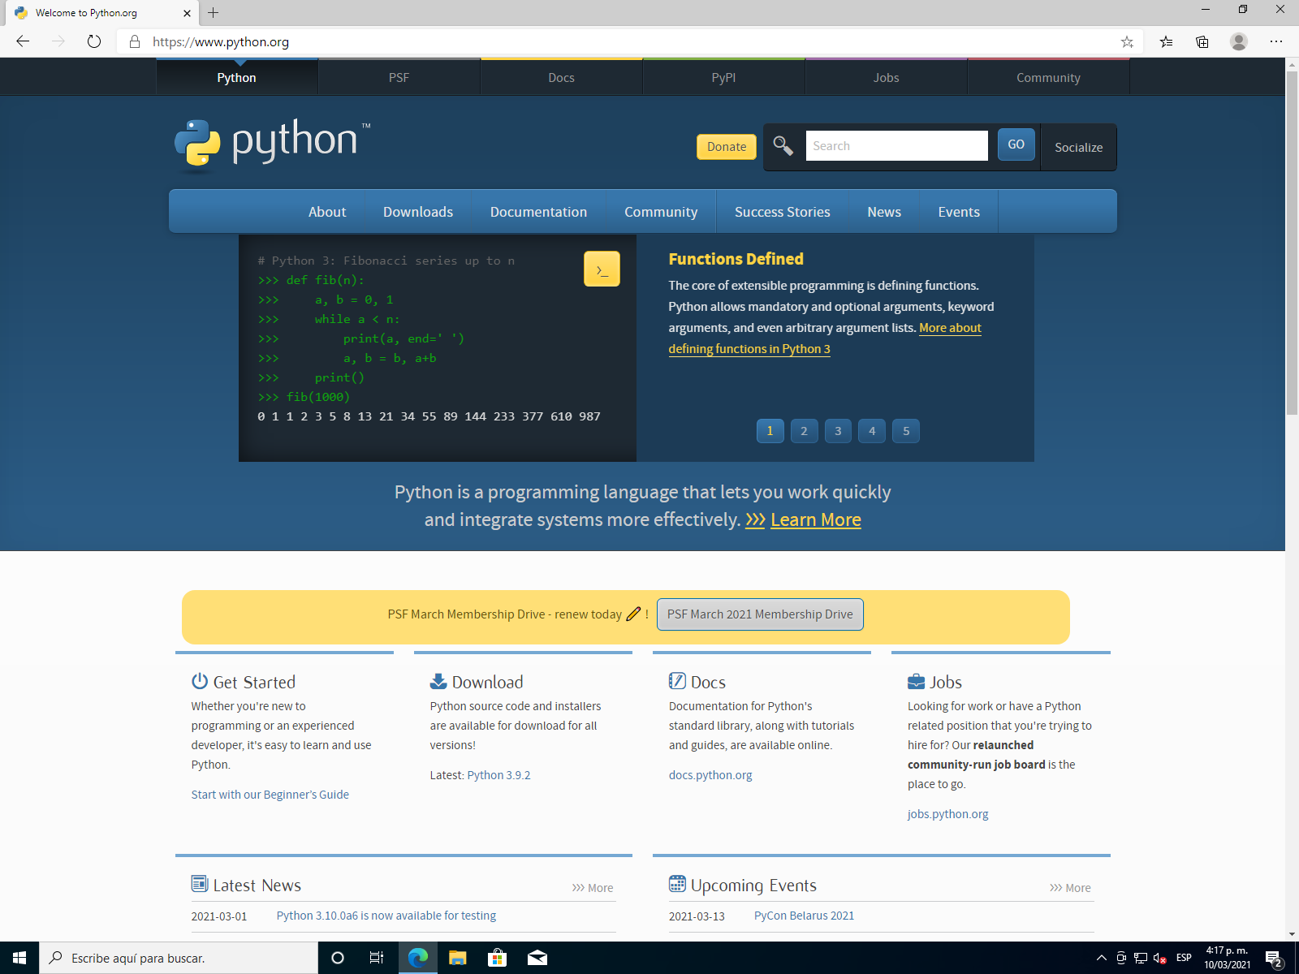

* 1. En el menú de opciones superior elija *Downloads* *>* *Windows*

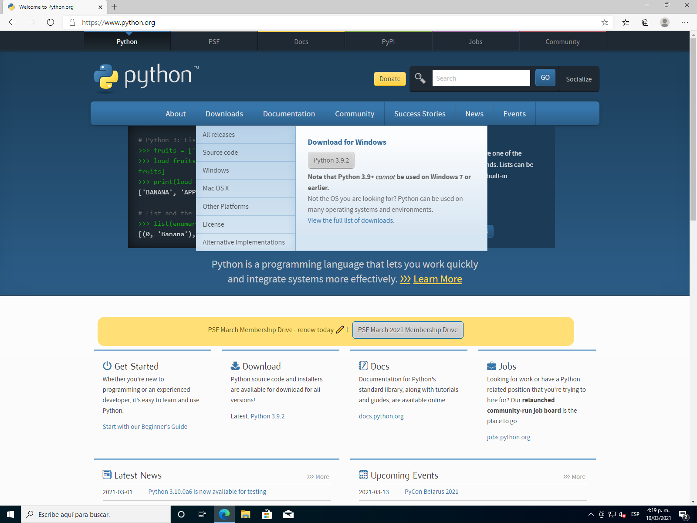

* 1. En la sección *Stable Releases* busque la última versión de Python 3.8 y elija el enlace Windows Installer de 32-bit o 64-bit según la arquitectura de su computador (normalmente 64-bit). En el momento de la redacción de esta guía la versión más reciente de Python 3.8 era la 3.8.8

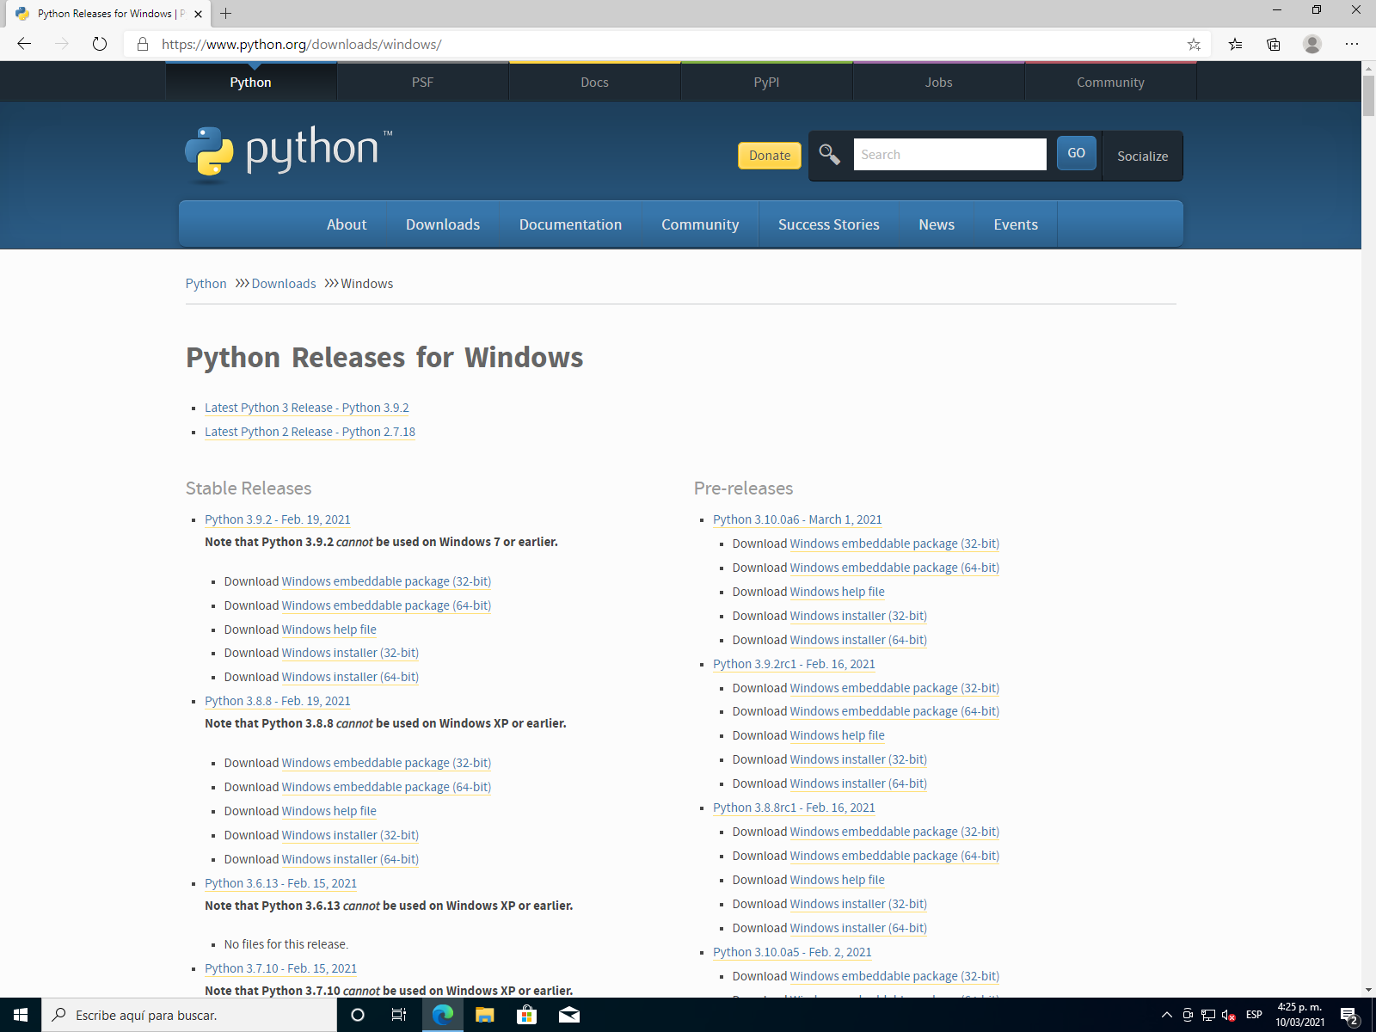

La descarga de Python iniciará inmediatamente.

* 1. Inicie el instalador de Python 3.8; en la ventana del asistente de instalación habilite la opción *Add Python 3.8 to PATH* y haga clic en *Install Now.*



Se iniciará la instalación de Python en su sistema. Si al finalizar la instalación obtiene una advertencia sobre el límite la variable PATH, seleccione la opción *Disable path length limit*. Por último, cierre el asistente de instalación.



* 1. Puede verificar que la instalación terminó con éxito abriendo una terminal de *Símbolos del sistema* y ejecutando el comando

*“python --version” y podrá ver la versión que acaba de instalar.*



1. Descargue el código fuente desde el repositorio.
   1. El código fuente del proyecto está alojado en un repositorio público de GitHub. Puede acceder al código fuente en la dirección <https://github.com/ckristhoff/iruc-testproject>

En la página del repositorio elija *Code > Download ZIP*

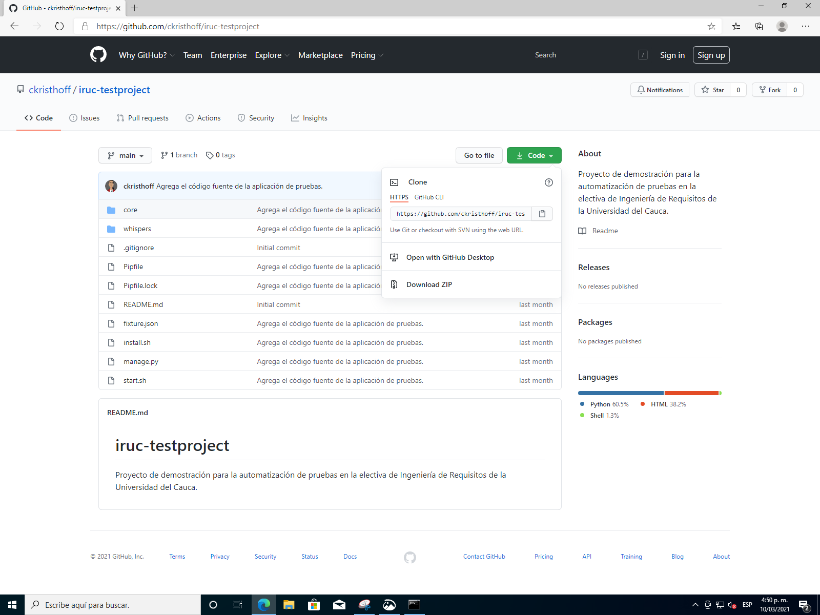

La descarga del código fuente iniciará inmediatamente.

* 1. Descomprima el archivo ZIP con el código fuente en la ubicación que desee.



1. Instale las dependencias del proyecto
   1. Dentro de los archivos del proyecto se incluye un archivo con el nombre “*install.bat*” que ejecutará todas las tareas de instalación del proyecto. Ejecute el archivo *install.bat* haciendo doble clic sobre él.

Se abrirá una ventana de terminal de terminal e iniciará la instalación de las dependencias del proyecto y se cerrará automáticamente al terminar la instalación.

1. Ejecute el proyecto
   1. El proyecto incluye un archivo llamado “start.bat” que inicia el servidor de desarrollo del proyecto. Ejecute el archivo start.bat haciendo doble clic sobre él.

Se abrirá una ventana de terminal con el proceso del servidor del proyecto. Mantenga esta ventana abierta durante el tiempo que desee mantener el proyecto en ejecución; ciérrela para terminar el servidor.



1. Acceda a la aplicación web
   1. Una vez ejecute el archivo *start.bat*, la aplicación estará disponible en la URL <http://127.0.0.1:8000>

